Општа група Основне школе | Друштво физичара Србије | Српска физичка  олимпијада  05-06.09.2015
Општа група Основне школе | Министарство просвете, науке и технолошког развоја Републике Србије | Српска физичка  олимпијада  05-06.09.2015
Општа група Основне школе | ЗАДАЦИ | Српска физичка  олимпијада  05-06.09.2015
1. У колу са слике 1 одредити однос снага на отпорницима и (), као и напоне које показују идеални волтметри и . Познате су следеће вредности: , , , , , , , . Занемарити унутрашњи отпор извора напона као и отпорности свих проводника којима су спојени чворови и контакти. Чворови и контакти су приказани пуним тачкама.

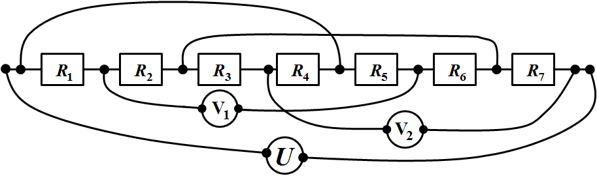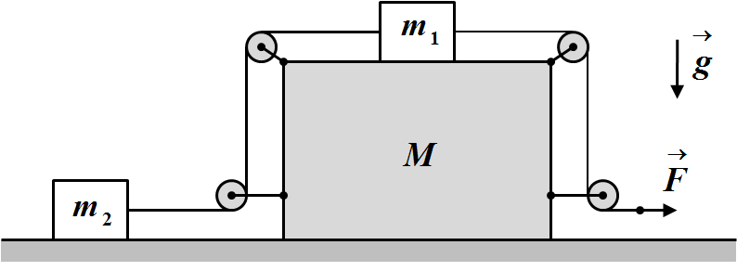
Слика 1 Слика 2
2. У систему са слике 2, масе тела су редом , и . У почетном тренутку тела мирују. Одредити интензитете убрзања сваког тела у односу на непокретну хоризонталну подлогу ако се на слободни крај нити делује силом константног интензитета у хоризонталном правцу, у смеру приказаном на слици. Масе неистегљивих нити, масе котурова, и све силе отпора и трења у систему занемарити. Котурови су чврсто везани за тело масе.

3. Тело занемарљивих димензија пуштено је да се слободно креће из стања мировања са врха тобогана који се налази на висини у односу на дно тобогана (слика 3). Трење између тела и тобогана постоји само на хоризонталним деловима чије су дужине редом и , а коефицијенти трења редом износе и . Висинска разлика између хоризонталних делова тобогана износи . Одредити на ком растојању од тачке ће се тело коначно зауставити. Тело је током кретања у сталном контакту са тобоганом.

4. Четири једнаке честице, занемарљивих димензија, наелектрисане једнаким количинама наелектрисања фиксиране су у теменима квадрата странице који се налази у хоризонталној равни. У почетном тренутку наелектрисање се налази у тачки О (слика 4). Наелектрисање може да се помера само дуж праве линије која је нормална на раван у којој се квадрат налази а пролази кроз тачку , тачку пресека дијагонала квадрата. Наелектрисање се затим помери у тачку која се налази на растојању од тачке (слика 4). Одредити: а) интензитет силе којом наелектрисања делују на наелектрисање када се налази у тачки , б) колики рад треба извршити за померање наелектрисања из тачке у тачку. Цео систем наелектрисања се налази у вакууму. Све величине дате у задатку сматрати познатим. Утицај гравитације занемарити.
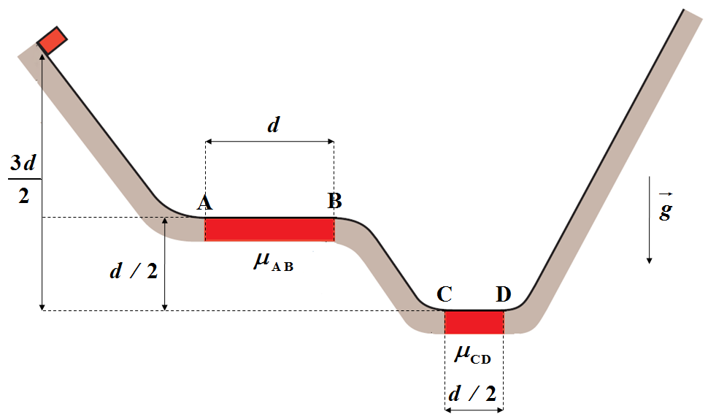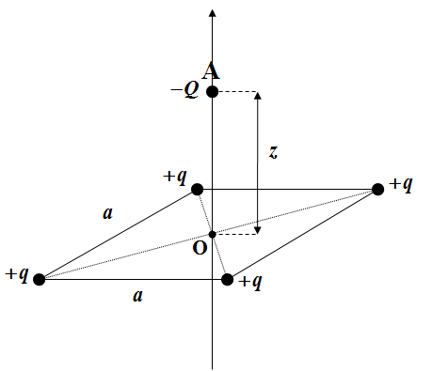
Слика 3 Слика 4

5. Систем сочива се састоји од два танка сабирна сочива (1) и (2), жижних даљина и чији се центри и налазе на заједничкој оптичкој оси , и непокретног заклона (слика 5).
а) Предмет се постави и фиксира на оптичкој оси на одређеном растојању од заклона, на растојању испред првог сочива (слика 5). У том случају се на заклону добија оштар лик предмета при чему увећање у датом систему сочива и датој поставци износи . Одредити растојање .
б) Затим је омогућено да се, при непромењеном положају предмета и заклона, сочива (центри сочива) померају само дуж оптичке осе, независно једно од другог. Одредити на колико растојање и у ком смеру у односу на предмет треба померити свако од сочива у односу на њихов положај из дела задатка а), тако да се на заклону добије усправан и оштар лик предмета увећан три пута ().
Напомена. Све величине које се односе на сочиво (1) означавати са индексом 1, а све величине које се односе на сочиво (2) са индексом 2. Све величине у случају под б) означавати додатно са ознаком .

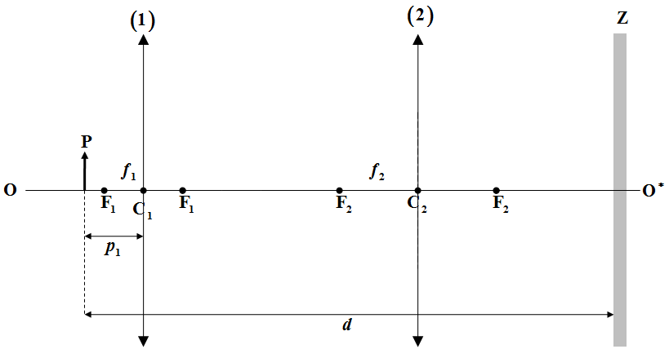Слика 5

Помоћ: Решења квадратне једначине су .

Напомена. Сва решења детаљно објаснити. Укратко, али јасно, објаснити основне принципе и једначине које користите приликом решавања задатака. Уз решење сваког задатка приложити и одговарајућу слику са јасно дефинисаним физичким величинама! Јасно дефинишите све ознаке које користите, нарочито оне које нису уобичајене!

Сваки задатак носи 20 поена.

Задатке припремиo: Владимир Чубровић, Физички факултет, Београд
Рецезенти: Доц. др Ненад Стевановић, др Владимир Марковић–ПМФ Крагујевац, Проф. др Мићо Митровић, Бранислава Мисаиловић, Биљана Радиша,Физички факултет, Београд

Председник комисије: Проф. др Мићо Митровић, Физички факултет, Београд

Свим такмичарима желимо успешан рад!
Општа група Основне школе | Друштво физичара Србије | Српска физичка  олимпијада  05-06.09.2015
Општа група Основне школе | Министарство просвете, науке и технолошког развоја Републике Србије | Српска физичка  олимпијада  05-06.09.2015
Општа група Основне школе | РЕШЕЊА | Српска физичка  олимпијада  05-06.09.2015
1. Задати део кола са отпорницима трансформише се на начин као што је приказано на слици 1. Еквивалентна отпорност између тачака А и C () се одређује из формуле [8п], (). Примењујући Кирхофова правила имамо [2п] () и [1п]. Стога је напон који показује идеални волтметар једнак [2+1п], а напон који показује идеални волтметар једнак [2+1п]. Снага која се ослобађа на отпорнику је , а на отпорнику је , тако да је тражени однос снага [2+1п].
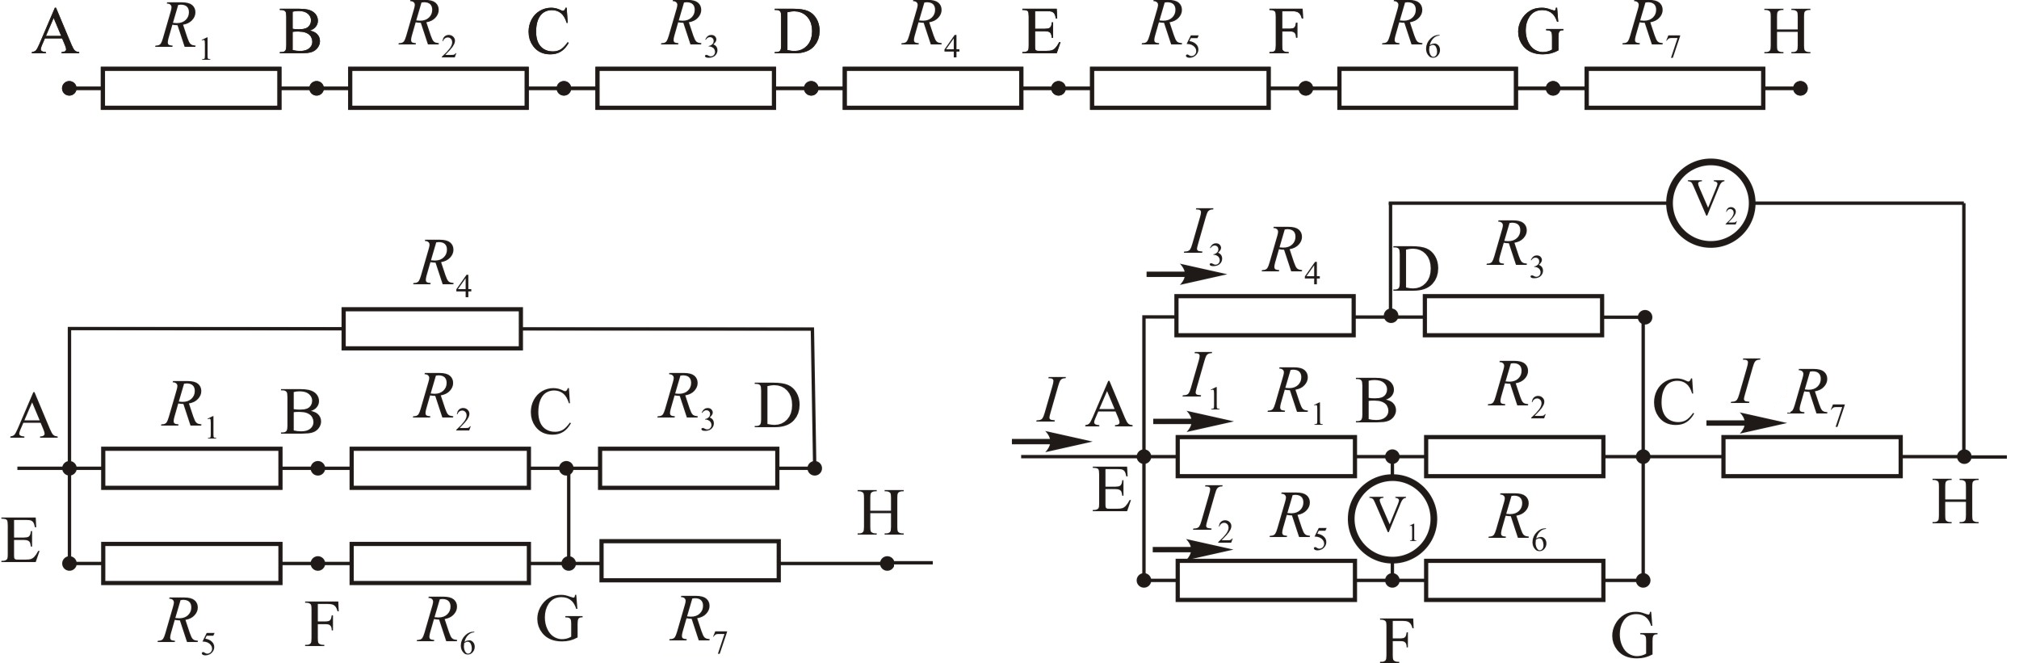 Слика 1
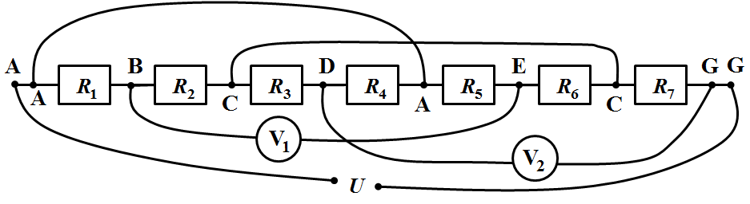 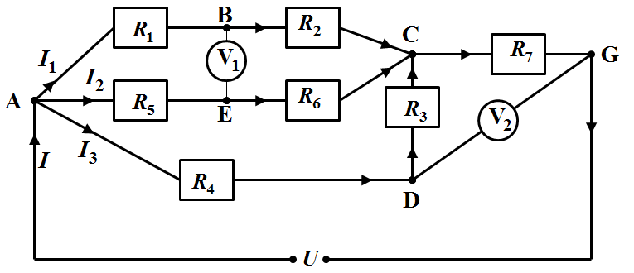 Слика 2

2. Резултантна сила која делује на тело масе једнака је нули [7п] (слика 3), па се тело масе не креће, тако да је [3п]. Како су нити неистегљиве једначине кретања преостала два тела су $m_{1}a=T_{1}−T_{2}=F−T_{2}$[4п] и $m_{2}a=T_{2}$ [4п], тако да је интензитет убрзања тела у односу на непокретну подлогу једнак [1+1п].
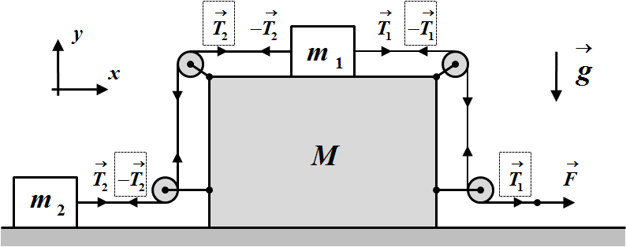 Слика 3

3. Кинетичка енергија тела у тачки D након првог проласка је [10п]
( Међукораци. По закону одржања енергије, кинетичке енергије тела у тачкама А, B,C, и D након првог пролаза тела су редом: [1п], $E_{\text{kB}}=E_{\text{kA}}−μ_{\text{AB}}\text{mgd}=\frac{1}{4}\text{mgd}$[3п], [3п], $E_{\text{kD}}=E_{\text{kC}}−\frac{μ_{\text{CD}}\text{mgd}}{2}=\frac{1}{2}\text{mgd}$ [3п])
Након првог проласка хоризонталног дела тобогана тело ће се попети на висину у односу на дно тобогана, без губитка енергије вратити у тачку D, услед деловања силе трења након још једног пролаза кинетичка енергија ће се смањити за вредност , тако да тело неће моћи да стигне до хоризонталног дела , дакле након заустављања на делу вратиће се ка тачки C без губитка енергије и након још једног проласка тело ће се зауставити у тачки тако да је [10п].

4. а) Због симетрије система поништавају се све компоненте Кулонових сила којим наелектрисања делују на ( када се оно налази у тачки А) осим оних дуж правца и укупна резултантна сила која делује на наелектрисање усмерена је ка тачки . Из сличности троуглова следи (слика 4) тако да је , при чему је , па је [8п]. У тачки А потенцијал од свих наелектрисања је по принципу суперпозиције једнак [4п], док је у тачки О једнак [4п]. Рад који се изврши при померању наелекрисања из тачке О у тачку А je $A=−Q\left(ϕ_{A}−ϕ_{O}\right)=Q\left(ϕ_{O}−ϕ_{A}\right)$ тј. [4п]. (-2п за негативну вредност рада)
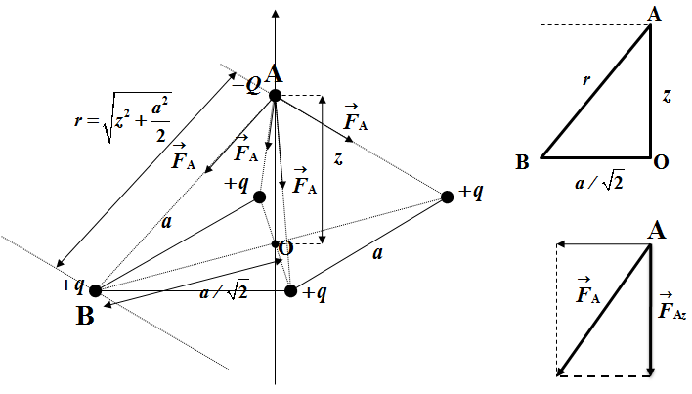
Слика 4
5. а) Из једначине за прво сочиво имамо . Увећање првог сочива је , док је укупно , где је увећање другог сочива. Како је по услову задатка добијамо [1п]. Користећи добијену релацију у једначини другог сочива , добијамо да је [1п] и [1п] тако да је растојање између предмета и заклона једнако [1+1п] (слика 6).
б) По услову задатака је тражено увећање предмета [2п] у датом систему сочива при непромењеном положају предмета и заклона [1п]. Примовима су означене величине након померања сочива. Користећи претходне једначине и једначине оба сочива [2п] и [2п] добијамо квадратну једначину по непознатој : [2п] (бројне вредности су изражене у центиметрима), чија су решења и .
Први случај: и
Дакле прво сочиво треба примаћи предмету за [1,5п], а друго сочиво треба приближити предмету за [1,5п] (слика 7).

Други случај: и
Дакле прво сочиво треба одмакнути од предмета за [1,5п], а друго сочиво треба приближити предмету за [1,5п] (слика 8).
Где је са означено растојање између предмета и центра другог сочива и .
Међукораци ,
.
1. , , , .
2. , , , .

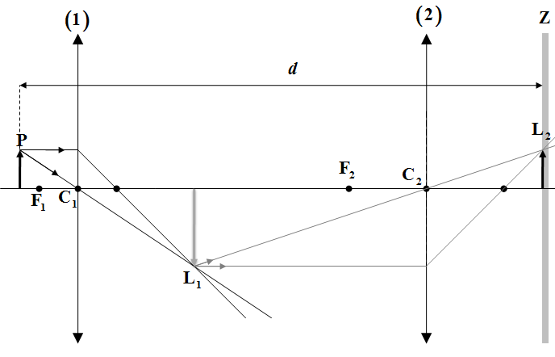 Слика 6

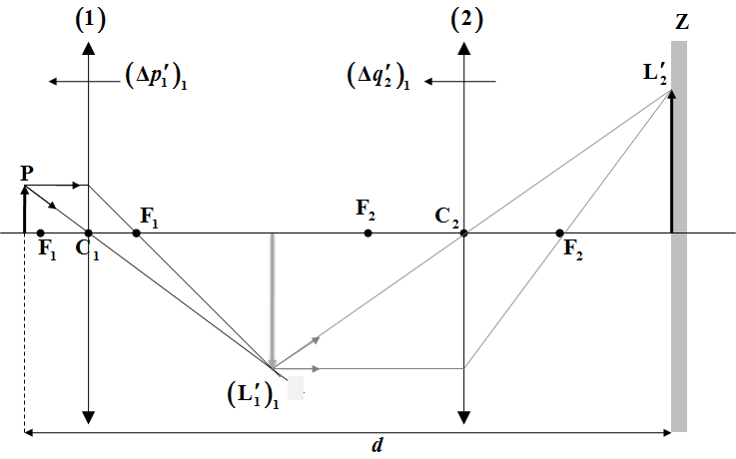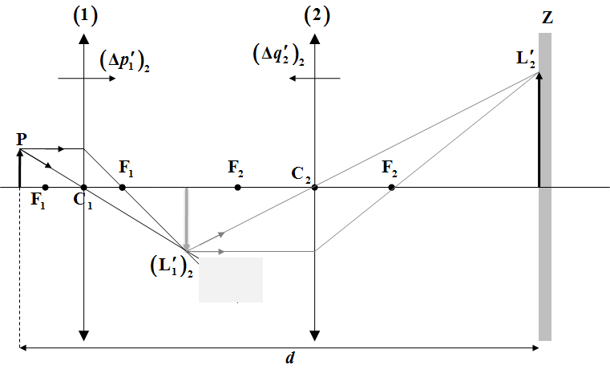
Слика 7 Слика 8

